Foto | Bestandnaam | Bijschrift
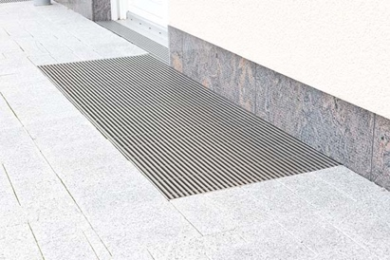 | RichardBrink_Lichtschacht_01 | De firma Richard Brink biedt zijn klanten op maat gemaakte lichtschachtafdekkingen met verschillende roosterdesigns aan.  Foto: Richard Brink GmbH & Co. KG
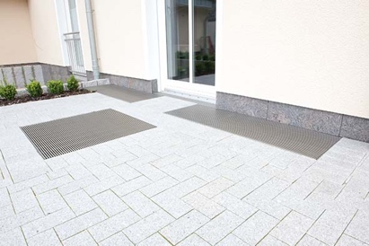 | RichardBrink_Lichtschacht_02 | Het aanbod omvat zowel op maat gemaakte roosters voor bestaande hoekframes als complete pakketten die uit rooster en hoekframe bestaan.  Foto: Richard Brink GmbH & Co. KG
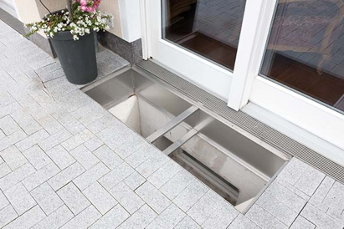 | RichardBrink_Lichtschacht_03 | De frames van roestvrij staal kunnen zowel aan de wandzijde worden versterkt of aan de onderkant volledig worden bekleed. Voor de bevestiging biedt de metaalwarenfabrikant varianten om vast te schroeven of in beton te gieten.  Foto: Richard Brink GmbH & Co. KG
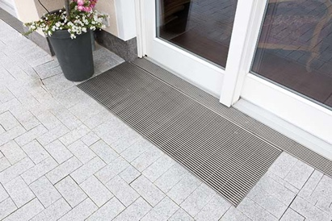 | RichardBrink_Lichtschacht_04 | Bij de bijpassende afdekkingen kunnen klanten uit een breed rooster-assortiment kiezen. Dit gaat van een klassiek maasrooster tot een opvallende designoplossing.  Foto: Richard Brink GmbH & Co. KG
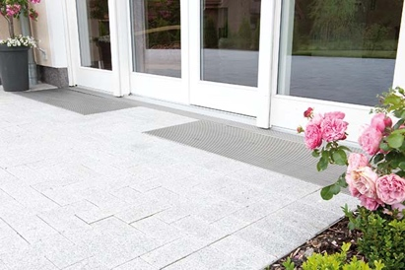 | RichardBrink_Lichtschacht_05 | Voor elk project levert de firma Richard Brink steeds een precies passende oplossing, hoe individueel het ook is. Dit levert resultaten op die aan de hoogste eisen voldoen.  Foto: Richard Brink GmbH & Co. KG

